Методическая разработка конспекта урока для детей с ОВЗ
«Ниткография. Цветы для мамы»

Автор:
Самсонова Елена Николаевна,
педагог дополнительного образования

Проблема обучения, воспитания и социализации детей с ограниченными возможностями здоровья является актуальной не только для Белгородской области, но и в целом для России, поскольку число таких детей за последние годы резко возросло.
В отношении ребенка с ограниченными возможностями здоровья особенно важно с раннего возраста создать условия для динамики творческого роста, развития образного восприятия и пространственного мышления.
Многие дети данной категории любопытны и им присуща хорошая подражательная способность, что имеет большое значение для привития трудовых процессов и навыков самообслуживания. Многие из таких детей могут иметь талант к декоративно-прикладному творчеству.
Занятия творческого направления способствуют получению и совершенствованию навыков и умений в конструировании и декоративно - прикладном творчестве, умственному и эстетическому развитию ребенка, адаптации его к жизнедеятельности в обществе.
Необходимо выделить следующие компоненты системы работы с ребенком с ОВЗ:
- организация образовательного процесса, направленного на приобретение навыков декоративно-прикладного творчества;
- включение ребенка в процесс общения со сверстниками и взрослыми;
- создание условий для повышения самооценки ребенка через успешное участие в конкурсах, выставках декоративно-прикладного творчества;
- работа по профессиональной ориентации воспитанника.
Педагогическая целесообразность занятий творческого направления заключается в том, что декоративно-прикладное творчество являются эффективной формой реабилитации ребенка-инвалида, способствует улучшению морально-психологического состояния, расширению положительной эмоциональной сферы ребенка, развитию воображения, мышления, повышению уровня умственного развития.
В программу работы с ребенком с ОВЗ включено освоение различных техник декоративно-прикладного творчества: работа с разными видами бумаги (картон, цветная бумага, гофрированная), тестопластика, бисероплетение, работа с цветной манкой, изготовление поделок из природного материала и другими различными техниками.
Приоритет отдается активным методам преподавания:
Практическим: демонстрация выполнения работы педагогом, упражнения, многократное повторение приемов, использование различных техник декоративно-прикладного творчества в одной работе;
Наглядным: использование рисунков, схем, моделей, демонстрация образцов готового изделия и поэтапного его выполнения.
Каждое занятие, как правило, включает теоретическую часть и практическое выполнение задания.

Кроме того, освоение курса программы позволяет в доступной и наглядной форме дать ребенку с ОВЗ реальный опыт для дальнейшего познания окружающего мира и возможность проявить свои творческие способности.
Главной целью практических занятий декоративно-прикладным творчеством является оказание помощи ребенку в раскрытии его потенциальных возможностей, адаптации к миру в качестве субъекта собственной жизни через занятия декоративно-прикладным творчеством.

Методическая разработка конспекта урока для детей с ОВЗ
«Ниткография. Цветы для мамы»

Цель: знакомство детей с ограниченными возможностями здоровья (далее – с ОВЗ) с новой техникой рисования - ниткографией.
Задачи:
- создание положительно-эмоциональной атмосферы на занятии;
- освоение приемов выполнения техники ниткография.
- обобщить и расширить знания детей в области нетрадиционной техники
- поощрять детское творчество, инициативу.
- развивать у детей с ОВЗ воображение, а также фантазию;
Материалы и оборудование: лист а4, жидко разведенная гуашь, вода, кисточки, нитки, влажные салфетки, фломастеры или карандаши.
Педагог: Дорогие ребята, наше занятие с вами сегодня будет посвящено самому нежному и трогательному празднику в году, который мы ежегодно отмечаем в последнее воскресенье ноября – это День Матери! Дети, давайте с вами попробуем закрыть глаза и положить руку на сердце, прислушаться. Вы слышите, как звучит мамин голос? Он живет в каждом из вас. Все вы когда-то станете взрослыми, но все равно будете помнить мамины глаза, нежные руки и мамин голос. Это будет всегда в вашем сердце. Ведь согласитесь, нет на свете человека роднее и ближе мамы, поэтому любите и берегите ваших мам.
- Ребята, у нас сегодня с вами необычное занятие, на котором мы с вами сделаем подарок нашим мамам, но будем мы это делать необычным способом, а каким именно вы должны мне сказать, отгадав загадку:
В каждом доме есть иголка,
У иголки – есть подружки,
Что живут на швейной полке,
На пластмассовых катушках.
... Что же это за девчушки? (ответы детей «Нитки»)
Педагог: Да, ребята, это нитки! А если я Вам скажу, что с помощью ниток можно рисовать, вы поверите в это? (Дети отвечают)
- Правильно! Конечно можно. Посмотрите, какие красивые рисунки получаются, вам нравиться? Вы хотите узнать, как это делается? (Ответы детей). Так давайте же начнем!
Поэтапный ход работы изображения рисунка с помощью нитей:
- На отрезки приблизительно 40 сантиметров нарезаем нитки. Далее, в неглубокой ёмкости разводим гуашь. С помощью кисти, окунаем в краску нить, но не всю, обязательно оставляем небольшой кончик чистым. Нужно постараться кисточкой пропитать нитку как можно лучше.
- Далее, необходимо сложить лист бумаги пополам. На одну половину листа укладываем нитку с краской петлями и зигзагами. Кончик, который мы оставили чистым, выводим вниз листа.
- Нитку накрываем второй половиной нашего листа. Теперь, необходимо прижать оба листа друг к другу рукой и осторожно вытянуть нить за чистый кончик.
- От того как уложена была нить и как её вытянули, зависит какой у нас получится рисунок. Можно дёргать или плавно тянуть, или резко, в стороны. Тем самым у нас получится зеркальные отражения фантастических линий наших будущих цветов.
- В конце нашей работы над рисунком дорисовываем наши цветы. Можно использовать карандаши, фломастеры и многое другое. Наш рисунок мы по желанию можем дополнить разными деталями в виде маленьких веточек, листочков и травинок.
Педагог:
- Дети, теперь мы с вами можем приступить к работе (дети выполняют работу).
В помощь ребенку, чтобы дорисовать изображение приходят различные детали, такие как гуашь, карандаши, фломастеры. На данном этапе работы, ребенок сможет проявить свою фантазию и дорисовать те детали, которые отличают разные виды цветов, будь то ромашка или роза, а может быть тюльпан или благородный ирис.
Педагог:
- Ребята, у нас с вами получилась настоящая поляна благоухающих цветов! Ваши чудесные рисунки порадуют ваших милых мам! Вам понравилось то, чем мы с вами сегодня занимались? Что именно вы запомнили? (ответы детей)
Происходит оформление выставки работ воспитанников

Приложения к методической разработке конспекта урока
для детей с ОВЗ
«Ниткография. Цветы для мамы»

Приложение 1

Примеры изображений по данной теме:
- 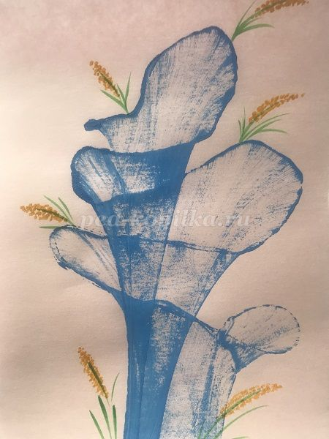

- 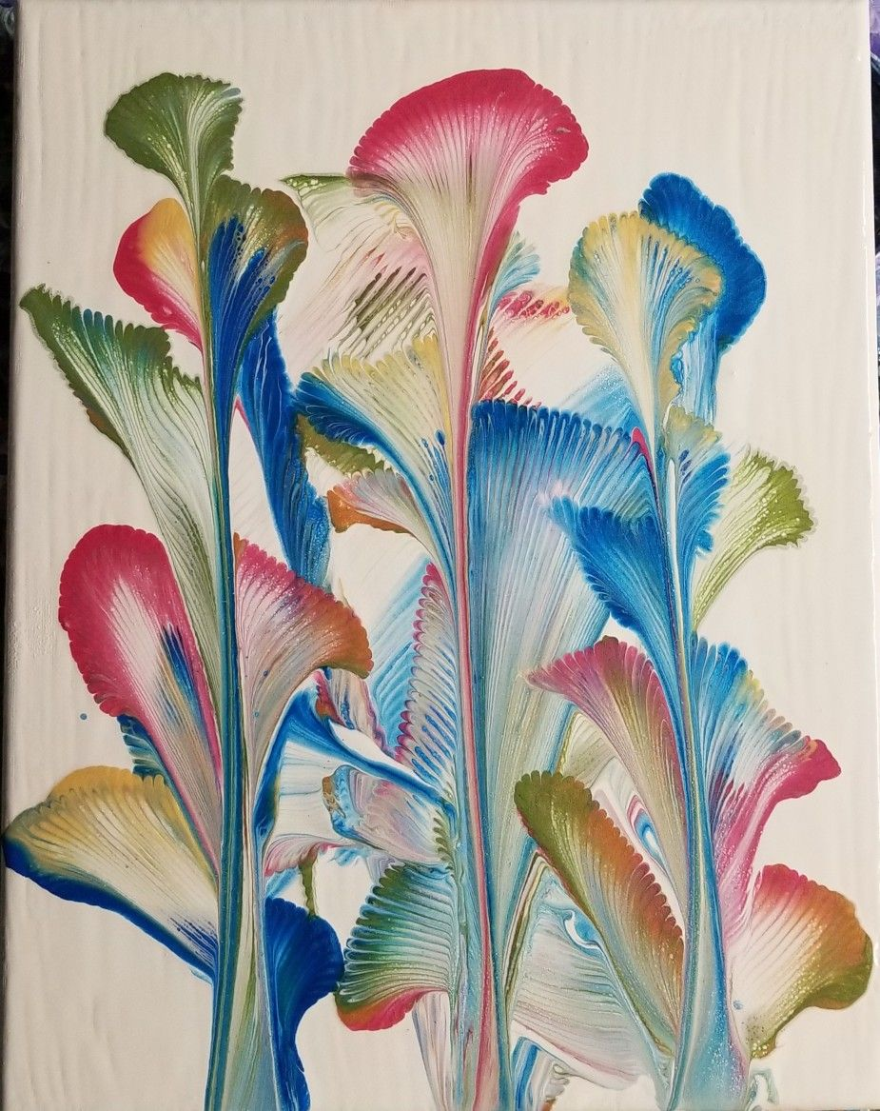.

- 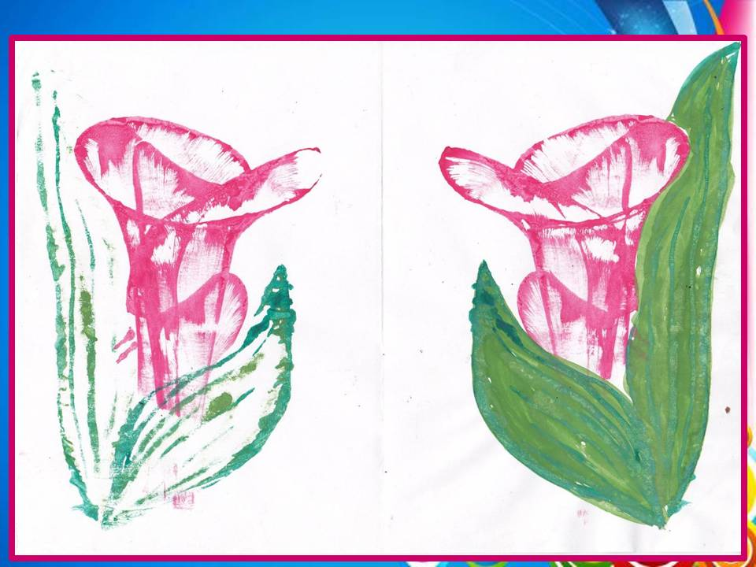

- 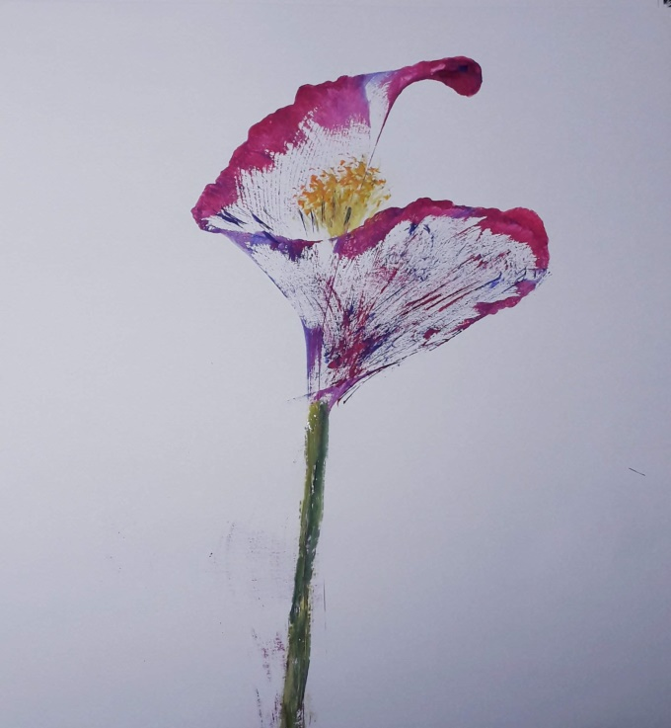

Приложение 2

Физкультминутка «Ниточка и иголочка»
(Упражнение выполняем по ходу текста)
Я сидела, вышивала,
Вдруг иголочка упала.
Влево, вправо посмотрю,
Ничего я не найду.
Посмотрю я в потолок,
Может. Спрятал паучок.
На полу я посмотрю,
Не найду я там иглу.
Посидела, поморгала,
Все вокруг я обыскала.
В руки пяльцы я взяла,
Вот и лента, и игла.

